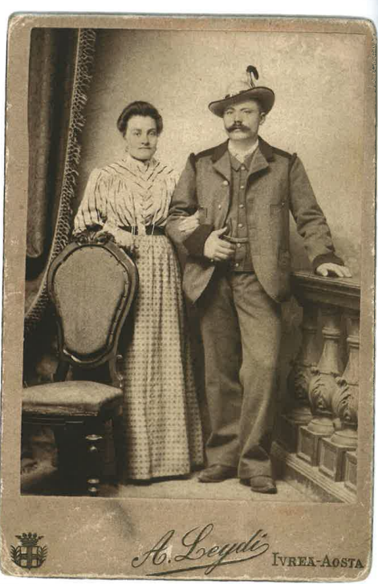
1906 Outa. Lo dzor di mariadzo de Batista et Sandrine

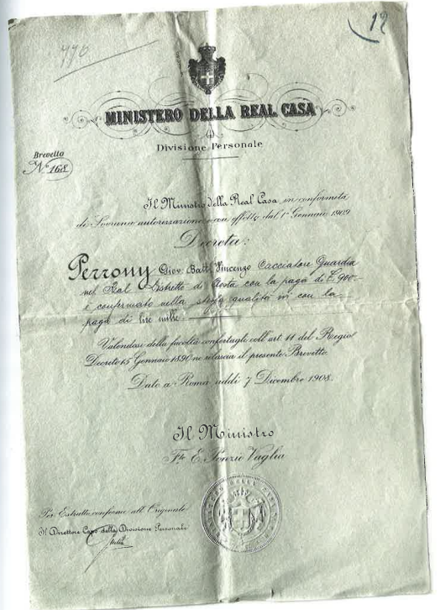
1908 Un brevet de la Real Casa

